Rotaryår | President | Bilde
1974-75 | Lars Gaukstad | 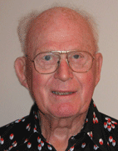
1975-76 | Agnar Romberg-Berentsen
1976-77 | Hans Carl Buer
1977-78 | Tor B Karlsen (d)
1978-79 | Per Aspesletten
1979-80 | Steinar Menkerud | 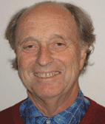
1980-81 | Tor Ingvald Olsen | 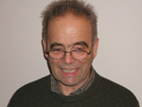
1981-82 | Kollbjørn Storbakken | 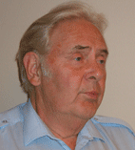
1982-83 | Finn Ødeli | 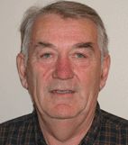
1983-84 | Anton M Beck
1984-85 | Magne Ånsløkken | 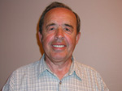
1985-86 | Anders Huuse | 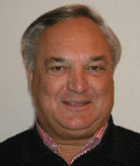
1986-87 | Odd Tangen | 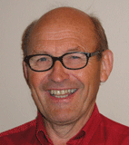
1987-88 | Hans Mengshoel | 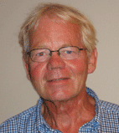
1988-89 | Ivar Skeide
1989-90 | Wolfgang Müller
1990-91 | John H Ekhougen
1991-92 | Helge Jan Jensen
1992-93 | Per Leif Rusten
1993-94 | Ove Lars Erik Eriksson | 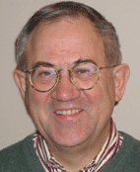
1994-95 | Asbjørn Ringen
1995-96 | Kjell Moen | 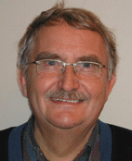
1996-97 | Arne Rudjord | 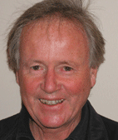
1997-98 | Svend Strand | 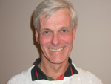
1998-99 | Ivar Olstad
1999-00 | Anne Lise Gjestvang | 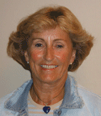
2000-01 | Einar Henriksen | 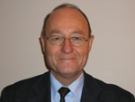
2001-02 | Knut Korsæth | 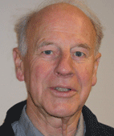
2002-03 | Olav Aspesletten
2003-04 | Annikken Stranger Bergerud | 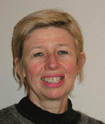
2004-05 | Halvard Sæther | 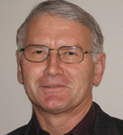
2005-06 | Ingjerd Lien Kvelstad | 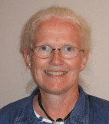
2006-07 | Per Arne Slapø | 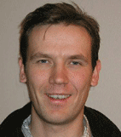
2007-08 | Dagfinn Follerås | 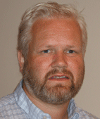
2008-09 | Kjetil Schonhowd
2009-10 | Jon Solbakken | 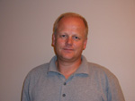
2010-11 | Jorunn Bakke | 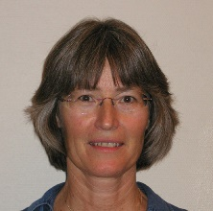
2011-12 | Ole Farmen | 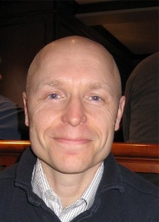
2012-13 | Randi Nordtorp Mølmen
2013-14 | Elisabeth Johnsgård
2014-15 | Eirik Strand | 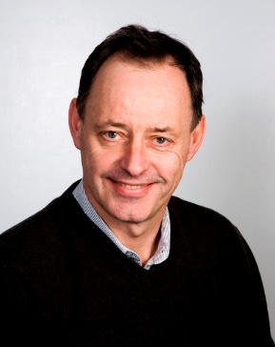
2015-16 | Sissel Skyltbekk
2016-17 | Amund Sperrud | 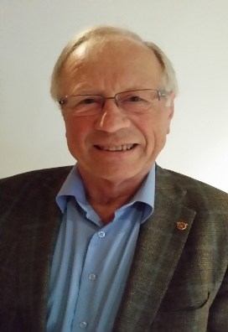
2017-18 | Einar Fæste | 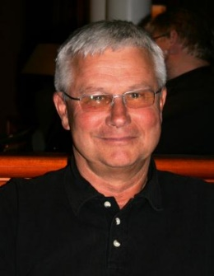
2018-19 | Sigurd Haaland | 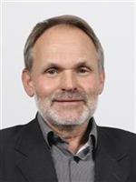
2019-20 | Alf Martin Johnsen
2020-21 | Tom Ivar Knutsen

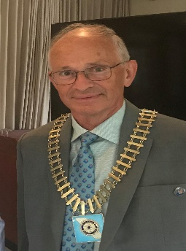

2021- 22 Eystein
Brandt

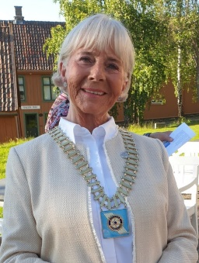

2022- 23 Kari
Slorbak

2023- 24 Anne Line
Sagbakken

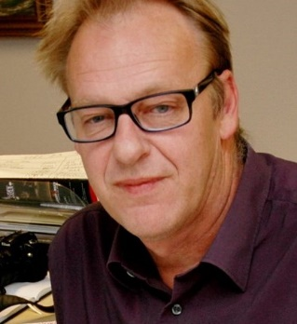

2024- 25 Tore
Feiring

